1. 거북목 증후군 -> 2d (3d는 알고리즘 만들어야함)

Acromion Distance: 귀구슬에서 견봉점까지의 거리가 2.5cm 이하일 경우 정상, 2.5cm 이상이면 거북목 진행, 5cm 이상이면 심각한 상태.

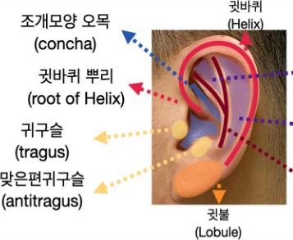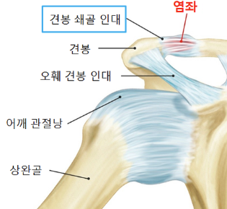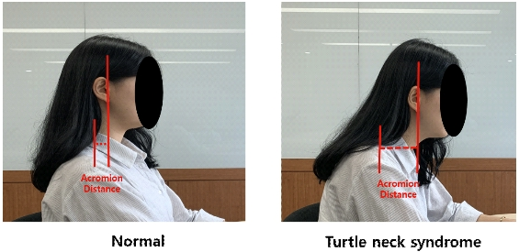

<https://blog.naver.com/redmahurayou/221975079503>

<https://m.blog.naver.com/milkcase/221528759506>

<https://koreascience.kr/article/JAKO202106763002134.page#ref-13>

2. 좌우 밸런스 검사 -> 2d, 3d

측정 방법: 좌우 어깨-IC-슬개골-거골을 기준으로 다각형 넓이 계산.

기준: 좌우 차이가 5% 미만이면 정상, 5% 이상 10% 미만이면 경미한 불균형, 10% 이상이면 심각한 불균형.

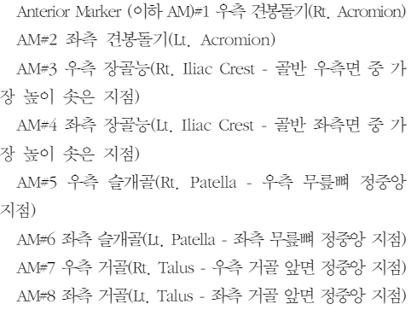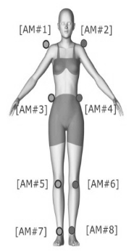

<https://pdfs.semanticscholar.org/9fec/3a1791a20ae02cb93252757b80cabcd50f20.pdf>

3. 어깨 기울기 검사 -> 2d, 3d

측정 방법: 좌우 견봉 돌기 간 높이 차이 및 경사도 비교.

기준: 기울기 2° 미만이면 정상, 2° 이상 4° 미만이면 경미한 불균형, 4° 이상이면 심각한 불균형.



<https://m.blog.naver.com/milkcase/221528759506>

4. 경추 자세 검사 -> (2d, 3d 알고리즘 만들어야 함)

측정 방법: 유양돌기와 견봉 돌기 사이의 거리 측정.

기준: 2.5cm 미만이면 정상, 2.5cm 이상 5cm 미만이면 경미한 불균형, 5cm 이상이면 심각한 불균형.

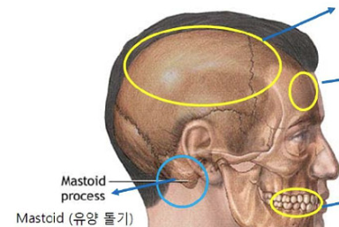

5. 하지 길이 차이 검사 -> 2d, 3d

측정 방법: 좌우 장골능-슬개골-거골 간 거리 합산



<https://pdfs.semanticscholar.org/9fec/3a1791a20ae02cb93252757b80cabcd50f20.pdf>

논문 제목 : 웹캠 기반 거북목 판별 알고리즘을 활용한 자세 교정 반응형 헬스케어 시스템

2. 1 거북목 증후군**

거북목 증후군은 일상생활 중의 잘못된 자세를 오랫동안 유지하는 것에서 비롯된다고 추정하고 있으나, 일상 생활에 지장을 주지 않으면서 거북목 자세를 정량적으로 측정하기 쉽지 않으므로 명확한 상관관계를 알기 어렵다

[[13](https://koreascience.kr/article/JAKO202106763002134.page#ref-13)]. 기존에는 방사선으로 촬영한 영상을 통해 전방머리자세각도(Craniovertebral Angle, CV각도)를 측정하여 거북목 증후군을 판단하였다[[14](https://koreascience.kr/article/JAKO202106763002134.page#ref-14)-[15](https://koreascience.kr/article/JAKO202106763002134.page#ref-15)]. CV각도가 50° 미만일 경우에 일반적

https://koreascience.kr/article/JAKO202106763002134.page#ref-13